В рамках реализации проекта по закреплению знаний детей о профессиях с воспитанниками подготовительной группы № 1 « Лучики» , было проведено тематическое итоговое развлечение
«Все профессии важны»
Целью которого является : расширение и обобщение представлений детей о профессиях, орудиях труда, трудовых действиях. Развитие интереса к различным профессиям, в частности к профессиям родителей и месту их работы.
Девчонки и мальчишки группы с большим удовольствием участвовали в интересных конкурсах-эстафетах : Строители , водители, магазин, попробовали себя в роли воспитателей в игре « Одень ребёнка на прогулку»; инсценировке «Дело было вечером», читали стихи о разных профессиях, отгадывали загадки.
В завершении развлечения каждый воспитанник продемонстрировал свой костюм по профессии. Дети получили массу положительных эмоций, впечатлений и хорошего настроения!

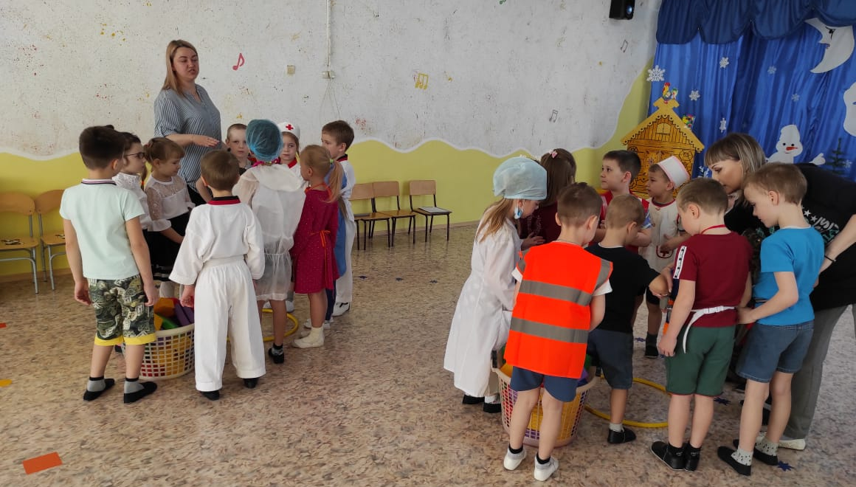
«Строители»
«Водители»

«Магазин»
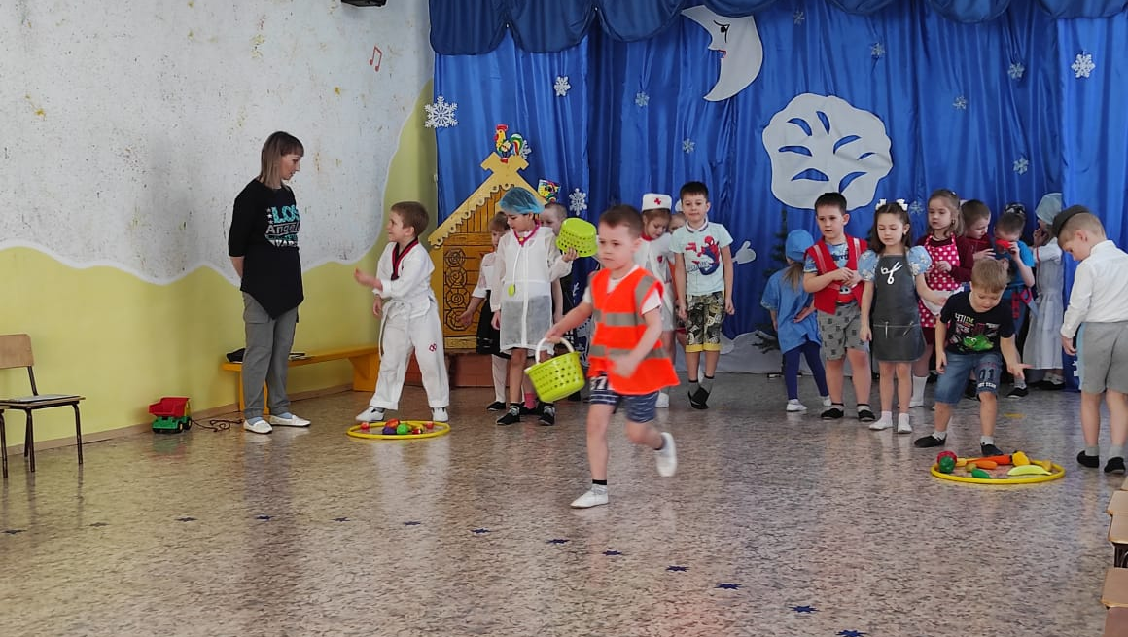
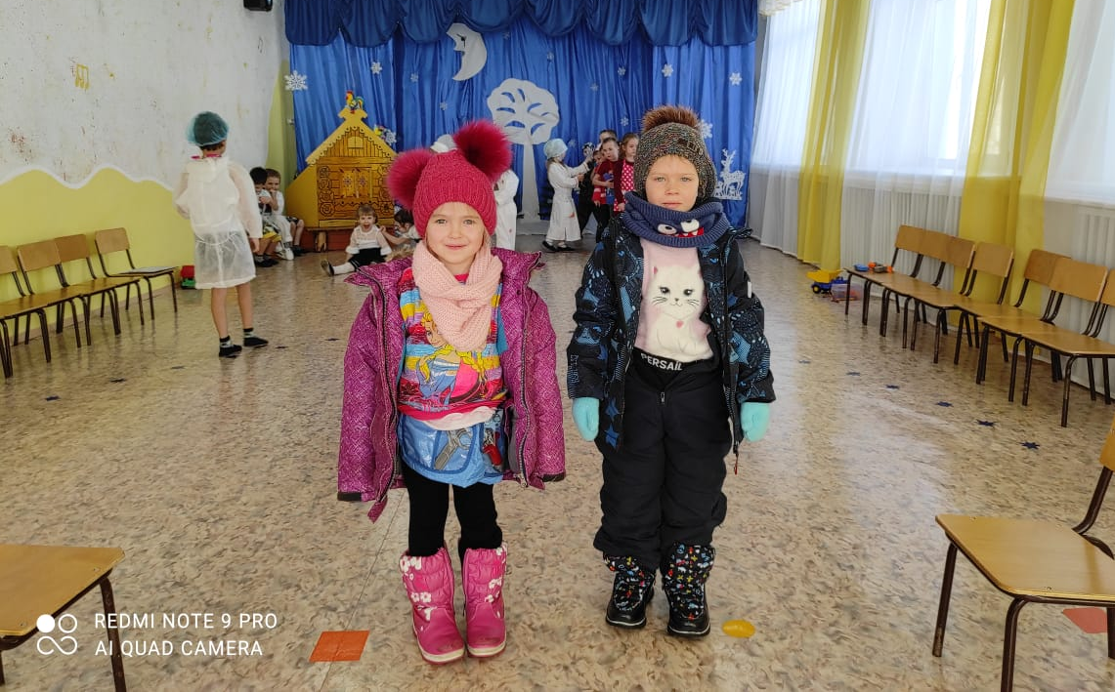
«Одень ребёнка на прогулку»

Сценка « Дело было вечером»
Танец « Кем быть»

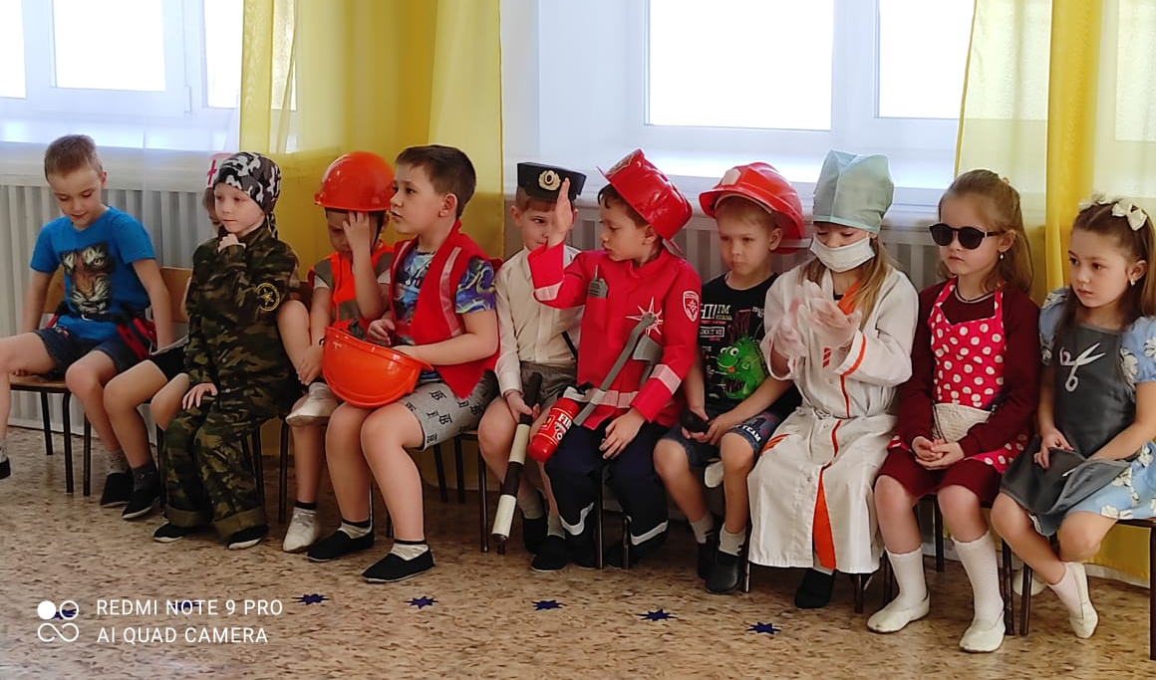

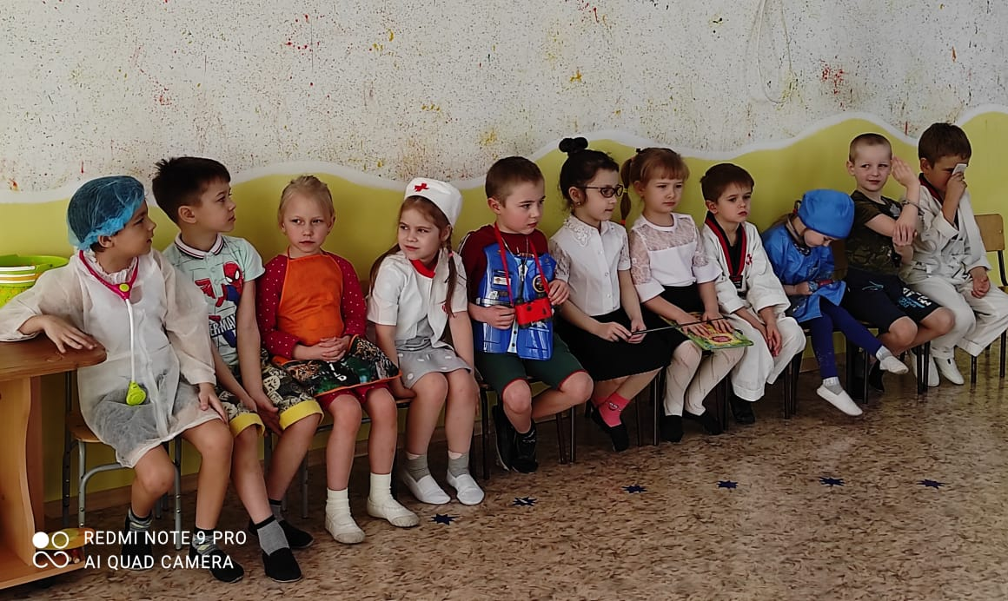

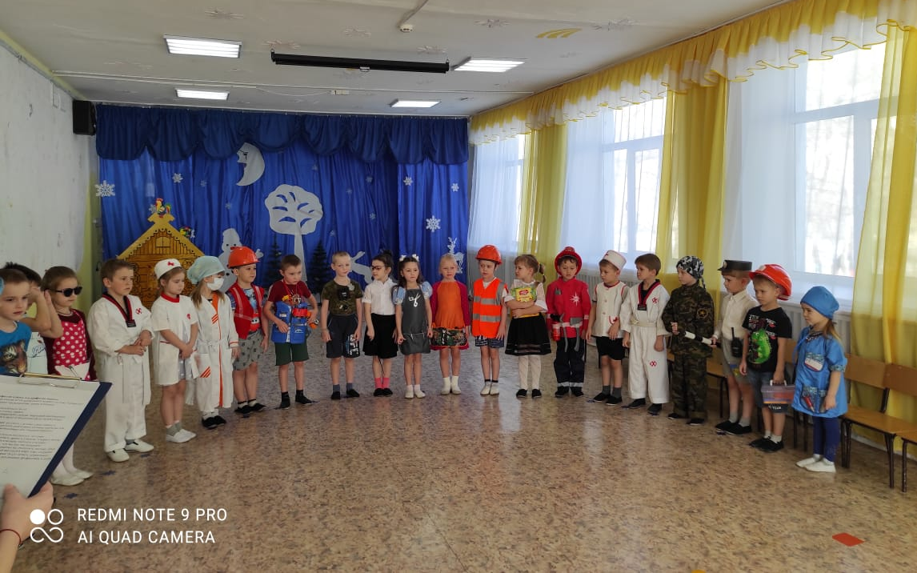
« Представление костюмов»

